ПРОЕКТ
«Нетрадиционные техники рисования»
Подготовили: Смирнова Н.С., Смирнова Я. В., воспитатели
гр. «Пчёлки» МБДОУ Коляновский детский сад «Сказка».

Актуальность проекта:
Проблема развития детского творчества, в настоящее время является одной из наиболее актуальных как в теоретическом, так и в практическом отношениях: ведь речь идет о важнейшем условии формирования индивидуального своеобразия личности. Выбор нетрадиционных техник рисования в качестве одного из средств развития детского творчества не случаен.
В ходе наблюдений за изобразительной деятельностью детей в детском саду можно сделать вывод, что снижение интереса и мотивации к творчеству имеют несколько причин:
1.Отсутствие у детей необходимых знаний, умений и технических навыков в рисовании и ограничение ребенка в цвете, форме, линии;
2. Шаблонность и однообразие в изображении и замысле рисунка;
3. Недостаточно знаний об окружающем мире;
4.Навязывание ребенку определенных штампов и стереотипов (трава только зеленая, дом, только такой формы).

Вид проекта: творческий.
Участники проекта: дети.
Продолжительность проекта: два месяца.

Принципы реализации проекта: От простого к сложному, где предусмотрен переход от простых занятий к сложным. Принцип наглядности выражается в том, что у детей более развита наглядно-образная память, чем словесно-логическая, поэтому мышление опирается на восприятие или представление. Принцип индивидуализации – реализация проекта обеспечивает развитие каждого ребенка. Связь обучения с жизнью. Изображение должно опираться на впечатление, полученное ребёнком от действительности. Дети рисуют то, что им хорошо знакомо, с чем встречались в повседневной жизни, что привлекает их внимание.

Реализация проекта.
I этап подготовительный.
- Изучение и анализ научно-исследовательской, методической литературы, интернет – ресурсов по данной проблеме; подбор программно-методического обеспечения по данной проблеме; наглядно-демонстрационного, раздаточного материала.
- Разработка содержания проекта: «Нетрадиционные техники рисования»
- Планирование предстоящей деятельности, направленной на реализацию проекта.
II этап основной.
Формирование навыков художественной деятельности детей младшего дошкольного возраста, организация совместной деятельности педагога, детей.
Цель: развитие творческих способностей каждого ребенка средствами нетрадиционных техник изобразительного искусства.
Задачи:
1. Знакомить детей младшего дошкольного возраста с нетрадиционными способами рисования, формировать интерес к изобразительной деятельности;
2. Способствовать овладению дошкольниками простейшими техническими приемами работы с различными изобразительными материалами.
3 Формировать эмоционально-эстетического восприятия, развитие у ребёнка умения замечать выразительность форм, цвета, пропорций и выражать при этом своё отношение и чувства.
4. Разнообразить изобразительную деятельность детей, внести новые и необычные для детей способы выполнения работы.
5.Развивать эстетическое мировосприятие, воспитывать художественный вкус. 6.Развивать фантазию, творческое мышление и воображение, пространственное восприятие.
7.Развивать точные движения руки и мелкую моторику пальцев.
8. Воспитывать зрительную культуру.
9. Развивать индивидуальность..
10.Содействовать знакомству родителей с нетрадиционными техниками рисования; стимулировать их совместное творчество с детьми.

Используемые в проекте виды деятельности:
- Продуктивная
- Игровая
- Коммуникативная
- Трудовая
- Познавательно- исследовательская
- Чтение

Предполагаемые результаты реализации проекта:
1. Формирование у детей младшего дошкольного возраста знаний о нетрадиционных способах рисования;
2. Владение дошкольниками простейшими техническими приемами работы с различными изобразительными материалами;
3. Повышение профессионального уровня и педагогической компетентности педагогов ДОУ по формированию художественно – творческих способностей детей младшего, дошкольного возраста посредством использования нетрадиционной техники рисования
4. Желание и умение детей самостоятельно творить, переживая радость творчества.
5. Развитие у детей мелкой моторики рук, творческого воображения, композиционных умений цветовосприятия и зрительно- двигательной координации
6. Сформированность практических навыков работы с бумагой и гуашью.
7. Развитие духовно-богатой личности ребенка.
8. Выработка устойчивой мотивации к творческой самореализации.
9.Приобретение навыков творческой деятельности.
10.Повышение компетентности родителей воспитанников в вопросе рисования с использованием нетрадиционной техники, активное участие родителей в совместных творческих проектах.
Так же проведение занятий с использованием нетрадиционных техник:
• Способствует снятию детских страхов;
• Развивает уверенность в своих силах;
• Развивает пространственное мышление;
• Побуждает детей к творческим поискам и решениям;
• Учит детей работать с разнообразным материалом;
• Развивает мелкую моторику рук;
• Развивает творческие способности, воображение и полёт фантазии;
• Во время работы дети получают эстетическое удовольствие;
.
«… Это правда! Ну чего же тут скрывать? Дети любят, очень любят рисовать! На бумаге, на асфальте, на стене. И в трамвае на окне….»Э. Успенский Дошкольное детство – очень важный период в жизни детей. Именно в этом возрасте каждый ребенок представляет собой маленького исследователя, с радостью и удивлением открывающего для себя незнакомый и удивительный окружающий мир. Чем разнообразнее детская деятельность, тем успешнее идет разностороннее развитие ребенка, реализуются его потенциальные возможности и первые проявления творчества. Вот почему одним из наиболее близких и доступных видов работы с детьми в детском саду является изобразительная, художественно – продуктивная деятельность, создающая условия для вовлечения ребенка в собственное творчество, в процессе которого создается что–то красивое, необычное. ФГОС выделяют художественно-эстетическое развитие в отдельную образовательную область, одной из задач которой стоит формирование элементарных представлений о видах искусства, развитие предпосылок ценностно-смыслового восприятия и понимания произведений искусства.
Малышей привлекает нетрадиционная техника рисования тем, что можно рисовать чем хочешь и как хочешь, также эти способы позволяют детям быстро достичь желаемого результата, которого с помощью обычной техники ещё трудно сделать, особенно детям до 5 лет. Поэтому ознакомление дошкольников с нетрадиционными техниками рисования позволяет не просто повысить интерес детей к изобразительной деятельности, но и способствует развитию творческого воображения. Использование нетрадиционных техник дает возможность применять также коллективную форму творчества. Она сближает детей, развивает навыки культуры общения, рождает особую эмоциональную атмосферу.
В настоящее время ребята владеют нетрадиционными техниками: рисование вилкой, рисование пальчиками, ладошками, ватными палочками, оттиски воздушно-пупырчатой пленкой, печатками из фруктов.

Рисование ватными палочками (пуантилизм)
Средства выразительности: пятно, точка, короткая линия, цвет.
Материалы: тарелки с гуашью, плотная бумага, ватные палочки.
Способ получения изображения: ребята набирают гуашь на ватную палочку и наносят изображение на бумагу. Для получения другого цвета меняются тарелочка и ватная палочка.
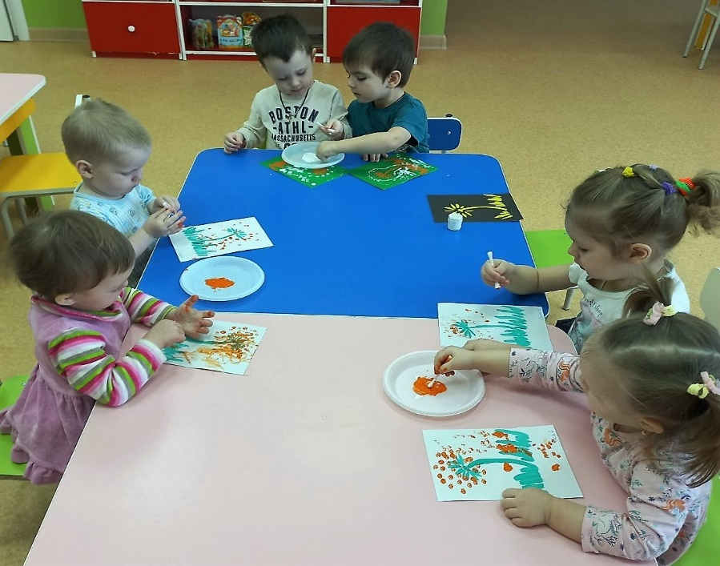

Оттиски поролоном «Бантики»
Средства выразительности: пятно, фактура, цвет.
Материалы: тарелки, гуашь, плотная бумага , кусочки поролона.
Способ получения изображения: ребята прижимают поролон к тарелочке с краской и наносят оттиск на бумагу. Для изменения цвета берутся другие тарелочки и поролон.

Рисование вилками «Цыпленок»
Средства выразительнсти: фактура ,цвет , пятно.
Материалы: тарелка, бумага , вилка, гуашь.
Способ получения изображения: ребята промакивают вилку в краску и рисуют предмет способом примакивания. Когда изображение подсыхает дополняют при помощи кисти или фломастеров элементы
(глаза ,нос ) 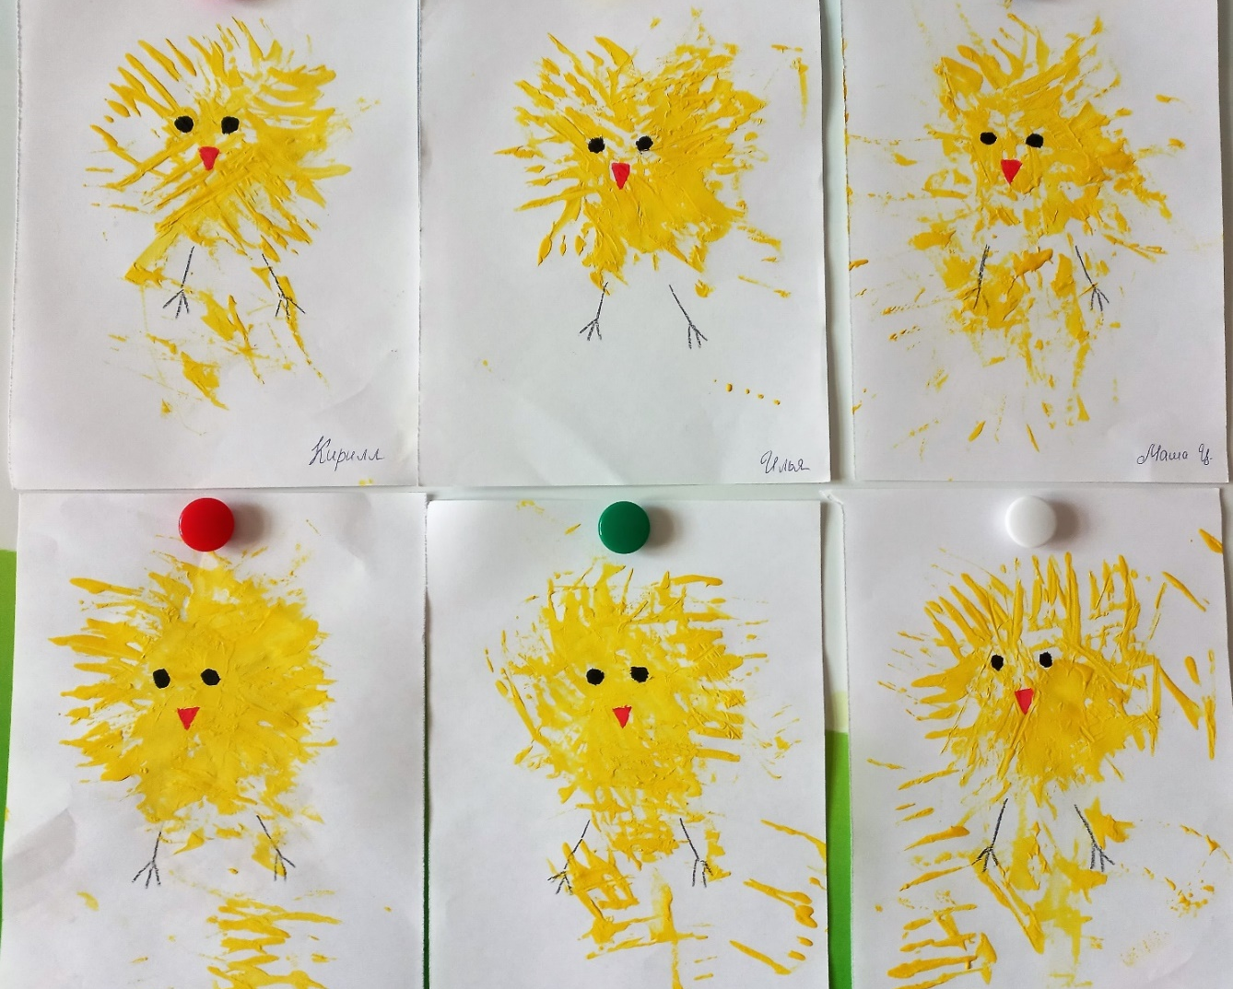

Оттиск воздушно-пупырчатой пленкой «Ракета»
Материалы:тарелка, гуашь, кисти, картон, пузырьковая пленка.
Средства выразительности: фактура ,цвет , пятно.
Способ получения изображения: ребята берут пузырчатую пленку и раскрашивают, пупырчатая пленка вырезана в виде ракеты..
Как только пленку раскрасили,, прикладывают к картону, затем убирают получился отпечаток ракеты. Работает в виде штампа.

Печатки из фруктов «Яблочный компот»
Средства выразительности: пятно, фактура, цвет.
Материалы: мелкие яблоки (разрезанные пополам), тарелки, гуашь, кисточки, стаканчики, салфетки, «банки» изображённые на бумаге.
Способ получения изображения: ребята берут кисточки, выбирают цвет и закрашивают плоскую часть яблока. Затем прижимают яблоко закрашенной частью к бумаге, что бы получился отпечаток.
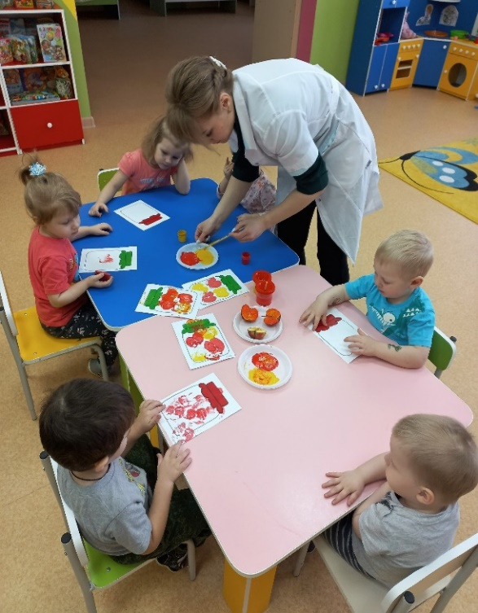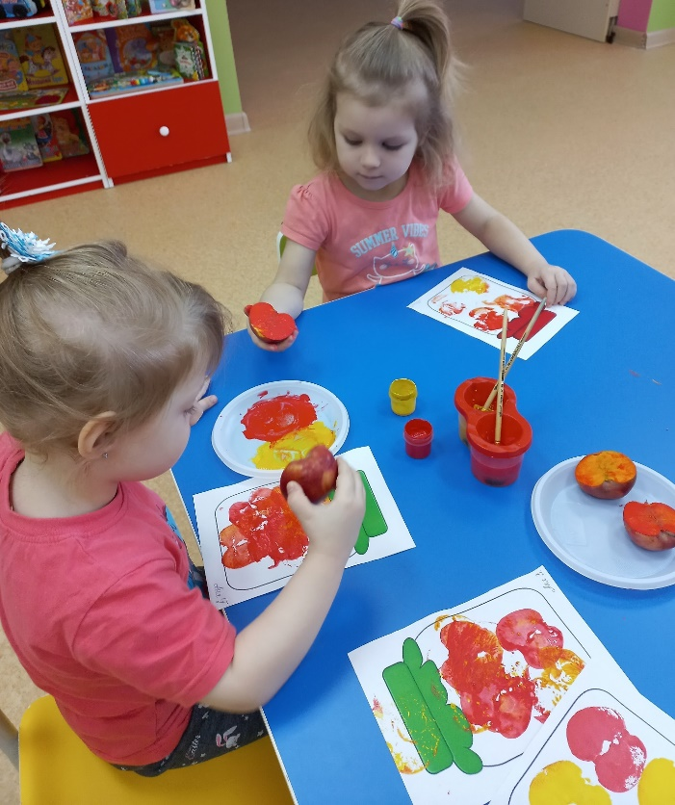.

Заключение: Наш проект «Нетрадиционные техники рисования» направлен на развитие творческого воображения у детей младшего дошкольного возраста посредством использования нетрадиционных техник рисования. Изобразительная деятельность является едва ли не самым интересным видом деятельности дошкольников. Она позволяет ребенку выразить в своих рисунках свое впечатление об окружающем его мире. Вместе с тем, изобразительная деятельность имеет неоценимое значение для всестороннего развития детей, раскрытия и обогащения его творческих способностей. Нетрадиционный подход к выполнению изображения дает толчок развитию детского интеллекта, подталкивает творческую активность ребенка, учит нестандартно мыслить. Важное условие развития ребенка — оригинальное задание, сама формулировка которого становится стимулом к творчеству.

